**使用书**

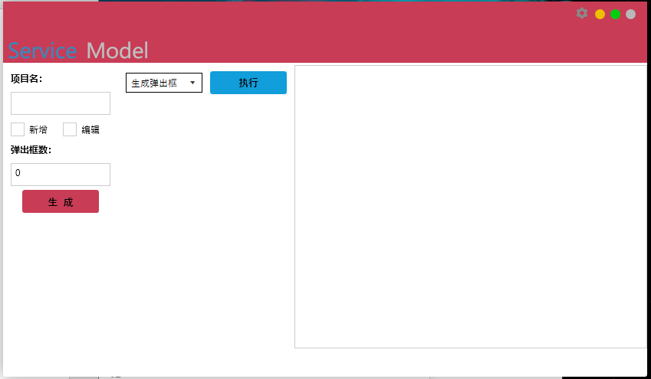

**Service**

首先输入你的项目名称，例如MES.Plugin.Adc。（可以使用我的例子进行测试，勾上新增，弹出框数2）

如果你的界面中存在新增、编辑弹出框，勾上即可。

键入你的弹出框数（不包括新增、编辑）

填表阶段

打开文件夹中的eg.xlsx

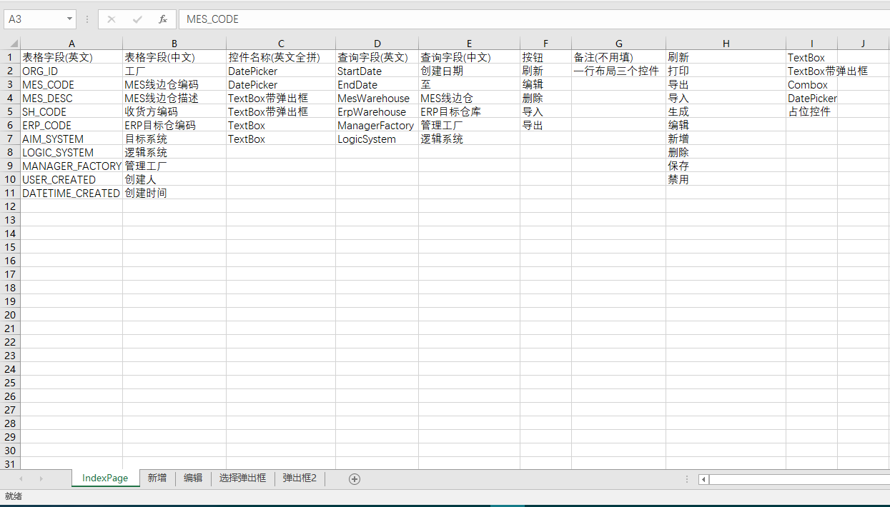

第一页为IndexPage页，按照提示填标即可，值得注意的是当中间控件需要换行置空时，可以选择占位控件

第二页为新增页，一行分别对应为控件类型，控件名称（英文），控件名称（中文），英文使用大写 例如BILL_NO

第四页开始为弹出框，弹出框的名称分别填在第一二格，后面的表格和前面填写方法一致，目前只支持一个搜索条件的弹出框。如果你有多个弹出框，请自行添加sheet页，格式和前面一致。

**注意：2018/12/30更新**

查询字段（英文）最好使用标准字段名，例如BILL_NO的首字母大写其余小写形式，例如BillNo。

**Model**

添加监视支持输入三种格式

Word

Bool Word

Public Bool Word

默认生成string类型，定制请选择下面两种。

生成SQL，选择SFC_MITEM的excel例子试用。

添加Command 支持输入一个字符串

生成模型，需要首先输入数据库连接字符串（设置中输入），在第二个下拉框中选择数据库类型，最后输入表名即可。

设置中可以录入表连接关系，左右为两个表，下面文本框录入连接条件，一个录入一条。

录入完成后，可以在下面查询。